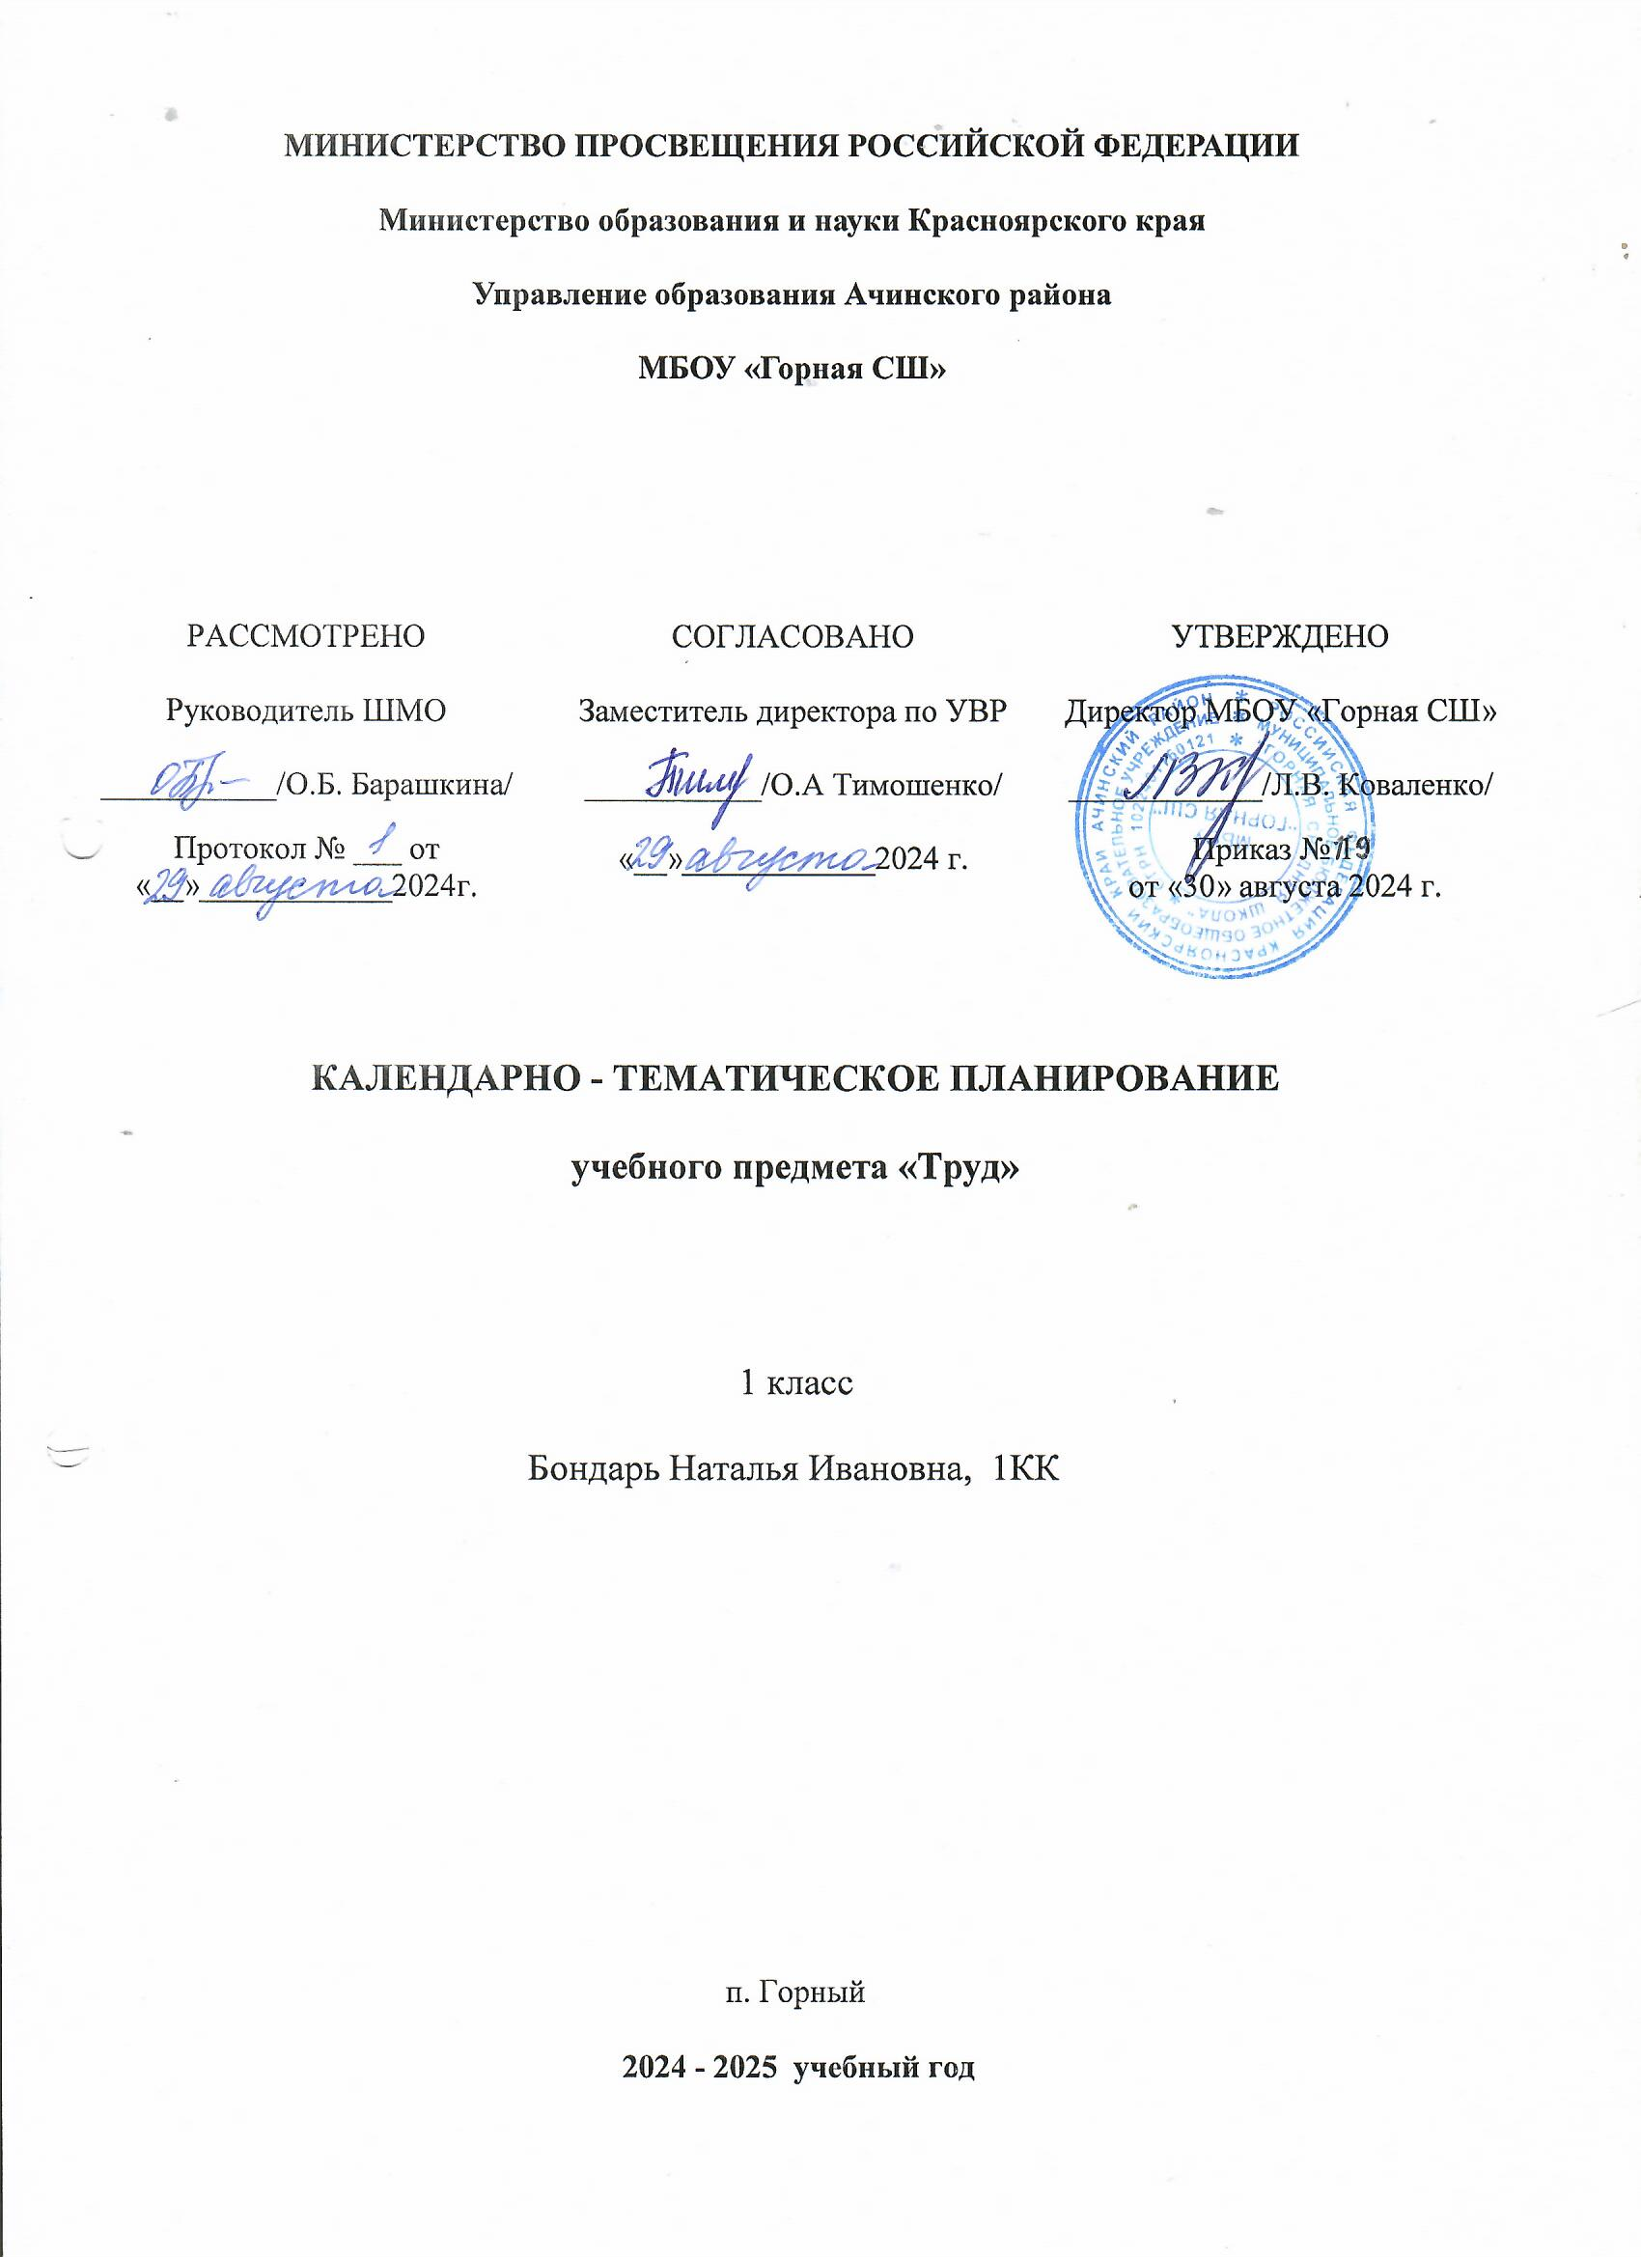

**ТЕМАТИЧЕСКОЕ ПЛАНИРОВАНИЕ**

**1 КЛАСС**

|  |  |  |  |  |  |
| --- | --- | --- | --- | --- | --- |
| **№ п/п** | **Наименование разделов и тем программы** | **Количество часов** | | | **Электронные (цифровые) образовательные ресурсы** |
| **Всего** | **Контрольные работы** | **Практические работы** |
| 1 | Природное и техническое окружение человека | 2 |  |  | <https://resh.edu.ru/subject/lesson/5363/start/167842/> |
| 2 | Природные материалы. Свойства. Технологии обработки | 5 |  |  | <https://uchebnik.mos.ru/material_view/lesson_templates/1780280?menuReferrer=catalogue> |
| 3 | Способы соединения природных материалов | 1 |  |  | <https://uchebnik.mos.ru/material_view/lesson_templates/1820598?menuReferrer=catalogue> |
| 4 | Композиция в художественно-декоративных изделиях | 2 |  |  | <https://resh.edu.ru/subject/lesson/5094/start/190458/> |
| 5 | Пластические массы. Свойства. Технология обработки | 1 |  |  | <https://uchebnik.mos.ru/material_view/atomic_objects/10634269?menuReferrer=catalogue> |
| 6 | Изделие. Основа и детали изделия. Понятие «технология» | 1 |  |  | <https://uchebnik.mos.ru/material_view/lesson_templates/1820598?menuReferrer=catalogue> |
| 7 | Получение различных форм деталей изделия из пластилина | 2 |  |  | <https://uchebnik.mos.ru/material_view/atomic_objects/10634269?menuReferrer=catalogue> |
| 8 | Бумага. Ее основные свойства. Виды бумаги | 1 |  |  | <https://resh.edu.ru/subject/lesson/4230/start/170488/> |
| 9 | Картон. Его основные свойства. Виды картона | 1 |  |  | <https://resh.edu.ru/subject/lesson/4230/start/170488/> |
| 10 | Сгибание и складывание бумаги | 3 |  |  | <https://uchebnik.mos.ru/material_view/lesson_templates/2354677?menuReferrer=catalogue> |
| 11 | Ножницы – режущий инструмент. Резание бумаги и тонкого картона ножницами. Понятие «конструкция» | 3 |  |  | <https://resh.edu.ru/subject/lesson/5965/start/170616/> |
| 12 | Шаблон – приспособление. Разметка бумажных деталей по шаблону | 5 |  |  | <https://resh.edu.ru/subject/lesson/5969/start/170658/> |
| 13 | Общее представление о тканях и нитках | 1 |  |  | <https://resh.edu.ru/subject/lesson/4228/start/170848/> |
| 14 | Швейные иглы и приспособления | 1 |  |  | <https://resh.edu.ru/subject/lesson/5366/start/190500/> |
| 15 | Варианты строчки прямого стежка (перевивы). Вышивка | 3 |  |  | <https://resh.edu.ru/subject/lesson/5366/start/190500/> |
| 16 | Резервное время | 1 |  |  |  |
| ОБЩЕЕ КОЛИЧЕСТВО ЧАСОВ ПО ПРОГРАММЕ | | 33 | 0 | 0 |  |

**ПОУРОЧНОЕ ПЛАНИРОВАНИЕ**

**1 КЛАСС**

|  |  |  |  |  |  |  |
| --- | --- | --- | --- | --- | --- | --- |
| **№ п/п** | **Тема урока** | **Количество часов** | | | **Дата изучения** | **Электронные цифровые образовательные ресурсы** |
| **Всего** | **Контрольные работы** | **Практические работы** |
| 1 | Мир вокруг нас (природный и рукотворный) | 1 |  |  |  | <https://resh.edu.ru/subject/lesson/5363/start/167842/> |
| 2 | Техника на службе человека (в воздухе, на земле и на воде) | 1 |  |  |  | <https://uchebnik.mos.ru/material_view/lesson_templates/4808?menuReferrer=catalogue> |
| 3 | Природа и творчество. Природные материалы | 1 |  |  |  | <https://resh.edu.ru/subject/lesson/5365/start/167915/> |
| 4 | Сбор листьев и способы их засушивания | 1 |  |  |  | <https://uchebnik.mos.ru/material_view/atomic_objects/9858213?menuReferrer=catalogue> |
| 5 | Семена разных растений. Составление композиций из семян | 1 |  |  |  | <https://resh.edu.ru/subject/lesson/4224/start/190437/> |
| 6 | Объемные природные материалы (шишки, жёлуди, каштаны). Конструирование объемных изделий из них | 1 |  |  |  | <https://resh.edu.ru/subject/lesson/4224/start/190437/> |
| 7 | Объемные природные материалы (шишки, жёлуди, каштаны). Конструирование объемных изделий из них | 1 |  |  |  | <https://resh.edu.ru/subject/lesson/4224/start/190437/> |
| 8 | Способы соединения природных материалов | 1 |  |  |  | <https://resh.edu.ru/subject/lesson/5094/start/190458/> |
| 9 | Понятие «композиция». Центровая композиция. Точечное наклеивание листьев | 1 |  |  |  | <https://resh.edu.ru/subject/lesson/5094/start/190458/> |
| 10 | «Орнамент». Разновидности композиций, Композиция в полосе | 1 |  |  |  | <https://uchebnik.mos.ru/material_view/lesson_templates/2381229?menuReferrer=catalogue> |
| 11 | Материалы для лепки (пластилин, пластические массы) | 1 |  |  |  | <https://resh.edu.ru/subject/lesson/5095/start/168042/> |
| 12 | Изделие. Основа и детали изделия. Понятие «технология» | 1 |  |  |  | <https://uchebnik.mos.ru/material_view/lesson_templates/1820598?menuReferrer=catalogue> |
| 13 | Формообразование деталей изделия из пластилина | 1 |  |  |  | <https://uchebnik.mos.ru/material_view/atomic_objects/10634269?menuReferrer=catalogue> |
| 14 | Объемная композиция. Групповая творческая работа – проект («Аквариум», «Морские обитатели») | 1 |  |  |  | <https://resh.edu.ru/subject/lesson/5095/start/168042/> |
| 15 | Бумага. Ее основные свойства. Виды бумаги | 1 |  |  |  | <https://resh.edu.ru/subject/lesson/4230/start/170488/> |
| 16 | Картон. Его основные свойства. Виды картона | 1 |  |  |  | <https://resh.edu.ru/subject/lesson/4230/start/170488/> |
| 17 | Сгибание и складывание бумаги. (Cоставление композиций из несложной сложенной детали) | 1 |  |  |  | <https://resh.edu.ru/subject/lesson/4230/start/170488/> |
| 18 | Сгибание и складывание бумаги (Основные формы оригами и их преобразование) | 1 |  |  |  | <https://uchebnik.mos.ru/material_view/atomic_objects/10096685?menuReferrer=catalogue> |
| 19 | Складывание бумажной детали гармошкой | 1 |  |  |  | <https://uchebnik.mos.ru/material_view/atomic_objects/7566683?menuReferrer=catalogue> |
| 20 | Режущий инструмент ножницы. Их назначение, конструкция. Правила пользования | 1 |  |  |  | <https://resh.edu.ru/subject/lesson/5965/start/170616/> |
| 21 | Приемы резания ножницами по прямой, кривой и ломаной линиям | 1 |  |  |  | <https://resh.edu.ru/subject/lesson/5965/start/170616/> |
| 22 | Резаная аппликация | 1 |  |  |  | <https://uchebnik.mos.ru/material_view/lesson_templates/2354677?menuReferrer=catalogue> |
| 23 | Шаблон – приспособление для разметки деталей. Разметка по шаблону | 1 |  |  |  | <https://resh.edu.ru/subject/lesson/5969/start/170658/> |
| 24 | Разметка по шаблону и вырезание нескольких деталей из бумаги | 1 |  |  |  | <https://resh.edu.ru/subject/lesson/5969/start/170658/> |
| 25 | Преобразование правильных форм в неправильные | 1 |  |  |  |  |
| 26 | Составление композиций из деталей разных форм | 1 |  |  |  | <https://resh.edu.ru/subject/lesson/5094/start/190458/> |
| 27 | Изготовление деталей по шаблону из тонкого картона | 1 |  |  |  |  |
| 28 | Общее представление о тканях и нитках | 1 |  |  |  | <https://resh.edu.ru/subject/lesson/4228/start/170848/> |
| 29 | Швейные иглы и приспособления. Назначение. Правила обращения. Строчка прямого стежка | 1 |  |  |  | <https://resh.edu.ru/subject/lesson/5366/start/190500/> |
| 30 | Вышивка – способ отделки изделий. Мережка (осыпание края заготовки из ткани) | 1 |  |  |  | <https://resh.edu.ru/subject/lesson/5366/start/190500/> |
| 31 | Строчка прямого стежка, ее варианты – перевивы | 1 |  |  |  | <https://resh.edu.ru/subject/lesson/5366/start/190500/> |
| 32 | Отделка швейного изделия (салфетки, закладки) строчками прямого стежка | 1 |  |  |  | <https://uchebnik.mos.ru/material_view/lesson_templates/1328970?menuReferrer=catalogue> |
| 33 | Резервный урок | 1 |  |  |  |  |
| ОБЩЕЕ КОЛИЧЕСТВО ЧАСОВ ПО ПРОГРАММЕ | | 33 | 0 | 0 |  | |